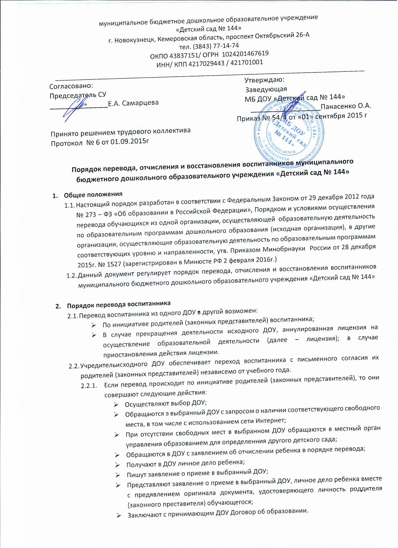

2.2.2.Согласно Порядку:
1.В заявлении родителей (законных представителей) ребенка об отчислении в порядке перевода указываются:
- фамилия, имя, отчество (при наличии) ребенка;
- дата рождения;
- направленность группы;
- наименование принимающего ДОУ. В случае переезда в другую местность родителей (законных представителей) воспитанника указывается в том числе населенный пункт, субъект Российской Федерации, в который осуществляется переезд.
2.2.3.Требование предоставления других документов в качестве основания для зачисления воспитанника в принимающее ДОУ в связи с переводом из исходного ДОУ не допускается. 2.2.4.Заявление о переводе может быть направлено в форме электронного документа с использованием сети Интернет.
2.2.5.Исходное ДОУ в трехдневный срок издает приказ об отчислении воспитанника и выдает родителям (законным представителям) его личное дело.
2.2.6.Принимающее ДОУ:
- заключает с родителями (законными представителями) воспитанника Договор об образовании;
- в течение трех рабочих дней издает приказ о зачислении ребенка в порядке перевода;
- в течение двух рабочих дней с даты издания приказа письменно уведомляет исходное ДОУ о зачислении воспитанника в порядке перевода, о номере и дате распорядительного акта (приказа) о зачислении воспитанника в принимающее ДОУ.
2.3. Перевод воспитанника в случае прекращения деятельности исходного ДОУ, аннулирования лицензии, в случае приостановления действия лицензии
2.3.1. При принятии решения о прекращении деятельности исходной организации в соответствующем распорядительном акте (приказе) Учредителя указывается принимающее ДОУ либо перечень принимающих ДОУ (далее вместе - принимающие ДОУ), в которую (ые) будут переводиться воспитанники на основании письменных согласий их родителей (законных представителей) на перевод. О предстоящем переводе исходное ДОУ в случае прекращения своей деятельности обязана уведомить родителей (законных представителей) обучающихся в письменной форме в течение пяти рабочих дней с момента издания распорядительного акта (приказа) Учредителя о прекращении деятельности исходного ДОУ, а также разместить указанное уведомление на своем официальном сайте в сети Интернет. Данное уведомление должно содержать сроки предоставления письменных согласий родителей (законных представителей) воспитанников на перевод воспитанников в принимающее ДОУ.
2.3.2. О причине, влекущей за собой необходимость перевода воспитанников, исходное ДОУ обязано уведомить Учредителя, родителей (законных представителей) воспитанников в письменной форме, а также разместить указанное уведомление на своем официальном сайте в сети Интернет:
➢ в случае аннулирования лицензии - в течение пяти рабочих дней с момента вступления в законную силу решения суда;
➢ в случае приостановления действия лицензии - в течение пяти рабочих дней с момента внесения в Реестр лицензий сведений, содержащих информацию о принятом федеральным органом исполнительной власти, осуществляющим функции по контролю и надзору в сфере образования, или органом исполнительной власти субъекта Российской Федерации, осуществляющим переданные Российской Федерацией полномочия в сфере образования, решении о приостановлении действия лицензии.
2.3.3. Учредитель, за исключением случая, указанного в пункте
2.2. настоящего Порядка, осуществляет выбор принимающего ДОУ с использованием информации, предварительно полученной от исходного ДОУ, о списочном составе воспитанников с указанием возрастной
категории воспитанников, направленности группы и осваиваемых ими образовательных программ дошкольного образования.
2.3.4. Учредитель запрашивает выбранные им ДОУ, осуществляющие образовательную деятельность по образовательным программам дошкольного образования, о возможности перевода в них воспитанников. Заведующие указанных ДОУ или уполномоченные ими лица должны в течение десяти рабочих дней с момента получения соответствующего запроса письменно проинформировать о возможности перевода воспитанников.
2.3.5. Исходное ДОУ доводит до сведения родителей (законных представителей) воспитанников полученную от Учредителя информацию об ДОУ, реализующих образовательные программы дошкольного образования, которые дали согласие на перевод воспитанников из исходного ДОУ, а также о сроках предоставления письменных согласий родителей (законных представителей) воспитанников на перевод воспитанников в принимающее ДОУ. Указанная информация доводится в течение десяти рабочих дней с момента ее получения и включает в себя: наименование принимающего ДОУ, перечень реализуемых образовательных программ дошкольного образования, возрастную категорию воспитанников, направленность группы, количество свободных мест.
2.3.6.После получения письменных согласий родителей (законных представителей) воспитанников исходное ДОУ издает распорядительный акт (приказ) об отчислении воспитанников в порядке перевода в принимающее ДОУ с указанием основания такого перевода (прекращение деятельности исходной организации, аннулирование лицензии, приостановление деятельности лицензии).
2.3.7 В случае отказа от перевода в предлагаемое принимающее ДОУ родители (законные представители) воспитанника указывают об этом в письменном заявлении.
2.3.8. Исходное ДОУ передает в принимающее ДОУ списочный состав воспитанников, письменные согласия родителей (законных представителей) воспитанников, личные дела.
2.3.9. На основании представленных документов принимающее ДОУ заключает Договор с родителями (законными представителями) воспитанников и в течение трех рабочих дней после заключения Договора издает распорядительный акт (приказ) о зачислении воспитанника в порядке перевода в связи с прекращением деятельности исходного ДОУ, аннулированием лицензии, приостановлением действия лицензии. В распорядительном акте ( приказе) о зачислении делается запись о зачислении воспитанников в порядке перевода с указанием исходного ДОУ, в котором он обучался до перевода, возрастной категории воспитанника и направленности группы.
2.3.10. В принимающее ДОУ на основании переданных личных дел на воспитанников формируются новые личные дела, включающие, в том числе выписку из распорядительного акта (приказа) о зачислении в порядке перевода, соответствующие письменные согласия родителей (законных представителей) воспитанников.
3. Порядок отчисления воспитанника
3.1. Основанием для отчисления воспитанника является распорядительный акт (приказ) заведующего ДОУ об отчислении. Права и обязанности участников образовательного процесса, предусмотренные законодательством об образовании и локальными нормативными актами ДОУ, прекращаются с даты отчисления воспитанника.
3.2. Отчисление воспитанника из дошкольных групп может производиться в следующих случаях: - в связи с получением образования (завершением обучения); - досрочно по основаниям, установленным пунктом 3.3.
3.3. Образовательные отношения могут быть прекращены досрочно в следующих случаях: - по инициативе родителей (законных представителей) воспитанника, в том числе в случае перевода воспитанника для продолжения освоения программы в другую организацию, осуществляющую образовательную деятельность; - на основании медицинского заключения о состоянии здоровья воспитанника, препятствующего его дальнейшему пребыванию в ДОУ;
- по обстоятельствам, не зависящим от воли родителей (законных представителей) воспитанника и ДОУ осуществляющего образовательную деятельность, в том числе в случаях ликвидации организации, осуществляющей образовательную деятельность.
4. Порядок восстановления в ДОУ
4.1. Воспитанник, отчисленный из ДОУ по инициативе родителей (законных представителей) до завершения освоения образовательной программы, имеет право на восстановление, по заявлению родителей (законных представителей) при наличии в учреждении свободных мест.
4.2. Основанием для восстановления воспитанника является распорядительный акт (приказ) заведующего ДОУ о восстановлении.
4.3. Права и обязанности участников образовательного процесса, предусмотренные, законодательством об образовании и локальными актами ДОУ возникают с даты восстановления воспитанника в ДОУ.
5. Заключительные положения
5.1. Все споры между родителями (законными представителями), педагогическими работниками и их представителями, ДОУ, решаются Комиссией по регулированию споров между участниками образовательных отношений, а в случае невозможности достижения договоренности – в судебном порядке в соответствии действующим законодательством Российской Федерации.

